1. 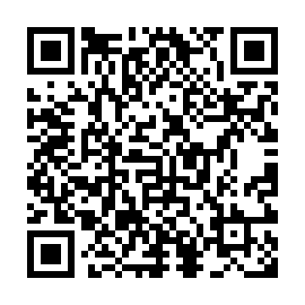คลิก link <https://timeline.line.me/post/_dXWHzmUsoZwvKiIqF53N213WWn_J204407dDLg4/1156225566006082583>

หรือ สแกน QR Code เพื่อเชื่อมต่อกับ Line Bot Application

1. ทำการเพิ่มเพื่อน 3. เมื่อทำการเชื่อมต่อกับ Line Bot Application เสร็จ สามารถแชทกับ้แอปพลิเคชั่นกฎหมายเทคโนโลยีสารสนเทศ . แบบอัตโนมัติโดยผ่าน Line Bot Application

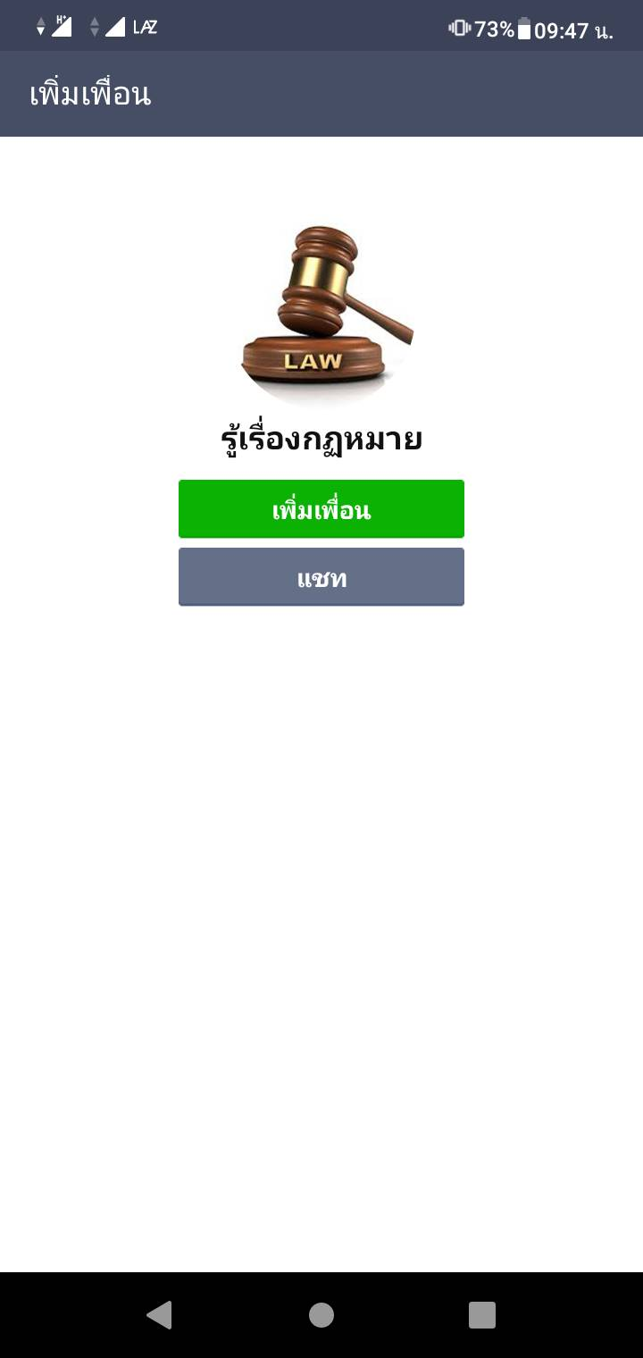

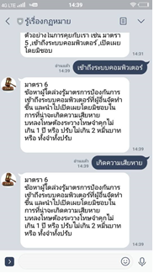



ผลลัพธ์

Line Bot ส่งผลลัพธ์

Database ทำการประมวลผล

Line Bot จะส่งคำร้องไปให้ Database

ผู้ใช้ทำการส่งข้อมูลที่ต้องการค้นหา

**Database**